INSTRUCCIONES DE COLOCACION DE LOS MURALES IMPRESOS DIGITALMENTE KOMAR
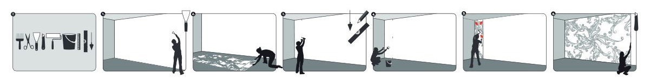
- La superficie debe estar seca, lisa y libre de polvo y grasa y tener un color homogéneo. Si el fondo de la pared tiene un color muy oscuro, puede notarse incluso poniendo el mural.
- Coloque el mural en el suelo antes de colocarlo para comprobar que no tiene ningún defecto y que el dibujo casa ya que, una vez colocado, no atenderemos ninguna reclamación.
- Marque la posición de la primera tira con la ayuda de una plomada y un nivel.
- Aplique cola metyl celulósica a la pared de forma homogénea con un rodillo o una brocha.
- Coloque la tira en la pared con un cepillo suave, un rodillo o un trapo seco. Trabaje de arriba hacia abajo y del centro hacia los bordes. El período de secado debe ser largo, porque un secado rápido puede provocar que se separen las tiras o se agriete el papel. Recomendamos, por tanto, realizar el trabajo con una temperatura ambiente de 18-20º y mantener las ventanas cerradas para evitar corrientes de aire.
- Coloque las siguientes tiras una junto a la otra, sin superposición. Finalmente, corte cualquier exceso por los lados de forma cuidadosa y retire los excesos de cola con una esponja o trapo ligeramente húmedo de manera suave.

